Tous mobilisés pour vaincre le décrochage scolaire : les actions de l'année 2016-2017
Le plan d'action "Tous mobilisés pour vaincre le décrochage scolaire" se poursuit pour répondre à l'objectif présidentiel de diviser par 2 en 2017 le nombre de décrocheurs. L'accent est mis sur la persévérance scolaire et la prévention du décrochage, mais aussi sur la mobilisation partenariale, notamment avec les collectivités territoriales, au service des jeunes déjà sortis du système éducatif.
À la rentrée 2016, les résultats sont encourageants : 110 000 jeunes sortent chaque année de l’école sans diplôme contre 136 000 il y a cinq ans. Ces sorties sans qualification sont néanmoins encore trop nombreuses. La mobilisation de l’École et de ses partenaires est donc amplifiée avec un double objectif : prévenir l’abandon scolaire précoce et soutenir ceux qui ont quitté l’école sans diplôme et souhaitent revenir en formation.

Développer la coopération des équipes éducatives au sein des établissements et avec les partenaires extérieurs
Les "alliances éducatives" expérimentées dans plusieurs académies sont étendues à partir de la rentrée scolaire 2016. Elles coordonnent, dans une démarche coopérative impliquant fortement les parents, les interventions des différents professionnels de la sphère éducative et des partenaires extérieurs autour du jeune en risque ou en situation de décrochage .
Télécharger le kit de mise en œuvre des alliances éducatives "Tous mobilisés pour vaincre le décrochage scolaire"

Renforcer le dialogue entre les parents et l'École
La mallette des parents, qui regroupe un ensemble d'outils et de supports visant à développer le principe de coéducation avec les familles,est généralisée au CP et en sixième.
Les espaces parents se déploient dans les écoles et les établissements afin de favoriser des rencontres régulières, notamment avec les parents d'enfants exposés au risque de décrochage.
Le dispositif "Ouvrir l'École aux parents pour réussir l'intégration", qui a pour but de permettre l'acquisition de la maîtrise du français et une meilleure compréhension du fonctionnement de l'École pour des familles allophones, est étendu. L'objectif en 2015-2016 était d'accroître sa capacité de plus de 25 %.

Valoriser dans chaque académie la mobilisation de tous contre le décrochage scolaire
Une semaine de la persévérance scolaire est organisée chaque année dans toutes les académies avec les parents et l’ensemble des partenaires afin de valoriser les actions et dispositifs de prévention mis en place et de consolider la stratégie territoriale. Le travail réalisé tout au long de l'année dans les établissements scolaires en matière de lutte contre le décrochage est valorisé.
En 2015, cette semaine s'était déroulée entre novembre 2015 et mars 2016, période pendant laquelle le décrochage des élèves est le plus élevé.
Télécharger le kit de déploiement sur la Semaine de la persévérance scolaire à destination des académies

Soutenir la formation à la prévention du décrochage scolaire
Un vaste plan de formation a été lancé en 2016 afin de mobiliser, autour de l’objectif de la prévention, l’ensemble des personnels intervenant dans la lutte contre le décrochage scolaire (enseignants, corps d’inspection, chefs d’établissement, responsables des réseaux "Formation Qualification Emploi" et "référents décrochage scolaire" en établissement).
La formation vise à souligner l'importance de la valorisation des élèves et de l'évaluation positive. Elle s'attache également à sensibiliser les professeurs aux signes précurseurs du décrochage : absentéisme, évolution soudaine du comportement, baisse des résultats scolaires, etc.

Un accompagnement personnalisé et un parcours aménagé expérimentés
Le dispositif "parcours aménagé de formation initiale", expérimenté pendant l’année scolaire 2015-2016, est généralisé dans les académies à la rentrée 2016. Proposé à des jeunes de 15 à 19 ans, il leur permet de disposer d’un temps de respiration et de prendre du recul à travers un parcours aménagé combinant des temps de formation et des activités extra-scolaires (stage en entreprise, service civique, etc.).
Ce dispositif encadre la possibilité donnée à un jeune d'avoir un temps de respiration, de prendre du recul en sortant temporairement de l'établissement et de profiter d'un parcours aménagé constitué de temps scolaire et d'activités telles qu'un stage en entreprise ou un parcours de type service civique. Le jeune conserve le statut scolaire durant toute la durée du parcours, qui peut aller de quelques semaines à une année maximum.
Sur la base d'un diagnostic de sa situation, il bénéficie d'un parcours de formation "sur mesure" et d'un accompagnement personnalisé, formalisés avec lui et sa famille par un contrat. Un tuteur suit le jeune tout au long du dispositif.
"Tous mobilisés pour vaincre le décrochage scolaire" : télécharger le guide de présentation de la mesure "Parcours aménagé de formation initiale"

De nouvelles dispositions relatives à la préparation des examens des voies générale, professionnelle et technologique et à la délivrance du baccalauréat
Afin de réduire les sorties d'élèves du système éducatif sans diplôme, deux dispositions en faveur des candidats ajournés aux examens des baccalauréats, CAP, BT et BTS sont mises en place : les élèves ont la possibilité, dans toutes les voies de formation :
- de préparer à nouveau l'examen dans leur établissement d'origine
- de conserver leurs notes supérieures à 10

Un partenariat renforcé sur les territoires
La plate-forme d’engagements réciproques État-régions signée en mars 2016 fait de la prise en charge des jeunes sortis du système scolaire sans diplôme, de la mise en œuvre du droit au retour en formation et des échanges de données pour la prévention et le suivi du décrochage un objectif commun aux régions et à l’État. Des processus et outils communs pour l’accompagnement des jeunes sans qualification visant un retour en formation ou une insertion professionnelle sont définis.

Le développement des actions communes École/entreprises
Le lien École/entreprises sera renforcé par exemple à travers le développement des "clauses de formation sous statut scolaire" introduites dans les marchés publics en faveur des jeunes en situation de décrochage, ainsi que par le développement dans les accords-cadres et conventions de coopération, des actions prévoyant la participation des acteurs du monde économique à la lutte contre le décrochage scolaire.

La prévention du décrochage scolaire dans les établissements
La prévention du décrochage repose d'abord sur la mise en œuvre de plusieurs actions : plan de prévention de l'illettrisme, socle commun, personnalisation des parcours, réforme du lycée, lutte contre l'absentéisme, prévention du harcèlement, etc. Ces actions permettent de conduire plus de jeunes vers le diplôme de fin de cycle et de limiter les sorties prématurées.
L'École met en œuvre des mesures adaptées pour prévenir le décrochage. Le projet d'établissement prend en compte cette lutte. Tous les acteurs de la communauté éducative sont concernés et les familles sont associées. L'innovation pédagogique aide les élèves à retrouver la voie de la réussite.
Au sein des établissements, des applications informatiques contribuent au bon suivi des élèves. C'est le cas du module "Siecle-décrochage scolaire" au service de la prévention du décrochage.
Selon la situation de l'élève, l'objectif est de le réinstaller dans une dynamique positive par rapport à ses études grâce à des dispositifs spécifiques.
Tous les jeunes ont droit à l'éducation et le devoir d'être assidus. L'École prévient et repère le décrochage scolaire. Pour le traiter, l'innovation et l'expérimentation sont privilégiées. La prévention et la lutte contre l'absentéisme scolaire permettent d'améliorer le climat scolaire en renforçant le rôle des parents d'élèves dans le suivi de la scolarité de leur enfant.

Comprendre la situation d'un élève pour le faire renouer avec les apprentissages
Lorsqu'un élève décroche, l'objectif est de le faire renouer avec les apprentissages. La communauté éducative met alors en place un suivi spécifique : groupes de prévention, cellules de veille. Il est nécessaire de comprendre la situation d'un élève pour coordonner l'action éducative qui doit être menée. Les familles sont associées. Des applications informatisées au sein des établissements permettent de suivre la prise en charge de chaque élève.

De nombreux dispositifs au service des équipes éducatives
Les écoliers peuvent bénéficier d'une aide personnalisée, de stages de remise à niveau pour les élèves de CM1 et de CM2 et de l'accompagnement éducatif dans les écoles de l'éducation prioritaire
Aide personnalisée et stages de remise à niveau à l'école
L'accompagnement personnalisé permet aux élèves de sixième de consolider et d'approfondir leurs acquis et de se former aux méthodes de travail du collège. Il se pratique en classe entière et en petits groupes.
Accompagnement personnalisé en sixième
L'accompagnement éducatif, c'est accueillir les élèves après les cours pour leur proposer une aide aux devoirs et aux leçons, un renforcement de la pratique des langues vivantes, des activités culturelles, artistiques ou une pratique sportive.
Accompagnement éducatif
Un programme personnalisé de réussite éducative (PPRE) est un plan coordonné d'actions conçu pour répondre aux besoins d'un élève lorsqu'il apparaît qu'il risque de ne pas maîtriser les connaissances et les compétences du socle commun. Il est proposé à l'école élémentaire et au collège.
Programme personnalisé de réussite éducative (PPRE)
La mise en place, de la seconde à la terminale, d’un accompagnement personnalisé de deux heures hebdomadaires est une mesure essentielle du nouveau lycée. L’accompagnement personnalisé soutient l’élève dans la réussite de sa scolarité et l’aide à gagner en autonomie.
Accompagnement personnalisé
Au lycée, des stages passerelles donnent aux élèves motivés les compléments nécessaires aux changements d’orientation. Il porte notamment sur les contenus et les méthodes spécifiques à la série que l’élève souhaite rejoindre. Des stages de remise à niveau sont destinés à éviter le redoublement des élèves qui rencontrent des difficultés ponctuelles ou plus profondes. Le tutorat est un suivi personnalisé d’un élève ou d’un groupe d’élèves par un enseignant, dont les professeurs documentalistes, ou un conseiller principal d’éducation.
Stages et tutorat
Les professeurs principaux mènent avec chaque élève de la voie professionnelle un entretien personnalisé d’orientation. L’élève de première année de CAP ou de seconde professionnelle exprime ses attentes. Il est accueilli et informé sur son champ professionnel. Les filières supérieures lui sont présentées.
Entretien personnalisé d'orientation
La reprise de scolarité en formation initiale est possible grâce aux actions de la mission de lutte contre le décrochage scolaire ou spécifiquement dans le cadre des micro-lycées et autres structures innovantes.
Présentation des micro-lycées sur le site Éduscol
Les élèves de baccalauréat professionnel bénéficient d'un accompagnement personnalisé inclus dans leur emploi du temps, dans le cadre de la nouvelle voie professionnelle.
Accompagnement personnalisé en baccalauréat professionnel
La mise en place, de la seconde à la terminale, d’un accompagnement personnalisé de deux heures hebdomadaires est une mesure essentielle du nouveau lycée. L’accompagnement personnalisé soutient l’élève dans la réussite de sa scolarité et l’aide à gagner en autonomie.
Accompagnement personnalisé au lycée général et technologique
Les dispositifs relais (classes et ateliers) accueillent des élèves de collège, éventuellement de lycée, entrés dans un processus de rejet de l'institution scolaire qui peut se traduire par des manquements graves et répétés au règlement intérieur, un absentéisme chronique non justifié, une démotivation profonde dans les apprentissages, voire une déscolarisation.
Dispositifs relais
Grâce à l'opération École ouverte, des jeunes sont accueillis dans des collèges et des lycées pendant les vacances scolaires et les mercredis et samedis pendant l'année scolaire.
École ouverte
Les sections d'enseignement général et professionnel adapté (SEGPA) s'adressent aux élèves dont les difficultés d'apprentissage sont graves et durables. Au collège et au lycée, des enseignements généraux et professionnels adaptés sont également organisés et dispensés dans la plupart des établissements régionaux d'enseignement adapté (EREA).
Enseignements adaptés

Un plan de prévention et de lutte contre l’absentéisme

Les grands principes
L’absentéisme est l’une des premières étapes d’un processus pouvant conduire au phénomène du décrochage scolaire. La lutte contre l’absentéisme contribue donc à prévenir le décrochage et demeure une priorité.
Le dispositif préexistant à la loi Ciotti, qui a été abrogée en 2013, est maintenu dans son architecture initiale : avertissement des parents, puis convocation, puis possibilité de sanction. Les parents, depuis les lois Ferry de 1882, peuvent être sanctionnés pour le défaut d’assiduité de leurs enfants. La loi du 31 janvier 2013 a modifié le dispositif de lutte contre l’absentéisme scolaire prévu par la loi Ciotti en supprimant la procédure de suspension des allocations familiales et le contrat de responsabilité parentale. Ce nouveau dispositif met l’accent sur le dialogue avec les parents d'élèves dans un esprit de coéducation. Il s’agit d’aider les parents dès les premiers signes d’absentéisme.
Le plan de prévention et de lutte contre l’absentéisme destiné à compléter l’existant - avertissement des parents puis sanction - s’articule autour de deux principes :
- la pluralité, à savoir la prise en compte de la multiplicité des causes de l’absentéisme et l’intervention de l’ensemble des acteurs du domaine de l’éducation : familles, personnels de l’Éducation nationale, associations, mouvements d’éducation populaire, associations, dispositifs de la politique de la Ville, etc.
- la réactivité dans la mise en œuvre des mesures de soutien aux parents car la lutte contre l’absentéisme n’est efficace que si elle est mise en œuvre immédiatement. Les dispositifs d’accompagnement à la parentalité ou les dispositifs sociaux du Conseil général doivent intervenir dès les premiers signes d’absentéisme. Le dispositif met en place, en cas de persistance du défaut d’assiduité, une procédure d’accompagnement des parents d’élèves centrée sur l’établissement d’enseignement scolaire avec la désignation d’un personnel d’éducation référent pour chaque élève concerné.

Le dispositif réglementaire
Afin de garantir une application homogène sur tout le territoire des dispositions législatives en vigueur et de préciser la nouvelle procédure mise en œuvre en cas de persistance de l’absentéisme, le dispositif réglementaire suivant est prévu :
- un décret en Conseil d’État inscrivant au sein du code de l’éducation l’ensemble du dispositif et son caractère échelonné dans le temps afin d’en clarifier la partie réglementaire. Le Conseil supérieur de l’éducation a rendu un avis favorable le 12 juin 2014 sur le projet de décret. À la rentrée 2014, il est soumis à l’examen du Conseil d’État
- une circulaire interministérielle (Éducation nationale, Justice, Famille, Ville) afin de prendre en compte le nouveau cadre législatif et de préciser les modalités de la coopération avec les partenaires.

L'orientation des élèves au service de la persévérance scolaire

Une orientation choisie
Le suivi de l'orientation de l'élève est important pour prévenir le décrochage scolaire. L'objectif est qu'aucun élève ne se trouve sans solution à l'issue des procédures d'affectation.

L'expérimentation du choix de la voie d'orientation donné à la famille
Le sentiment qu’ont beaucoup d’élèves d’être "enfermés" dans des choix d’orientation souvent contraints et mal préparés en amont figure parmi les principales causes d’absentéisme. L'expérimentation lancée depuis la rentrée 2013 vise à donner le choix aux familles de la voie d'orientation de leur enfant en fin de classe de troisième.

Le parcours Avenir
Depuis la rentrée 2015, le parcours Avenir est proposé à chaque élève dès la classe de sixième et jusqu'en classe de terminale. L’ambition de ce parcours est d’aider chaque élève à d'élaborer son projet d'orientation scolaire et professionnelle et d'éclairer ses choix d'orientation. Il doit également lui permettre de se familiariser progressivement avec le monde économique et professionnel, de développer l'esprit d'initiative et la compétence à entreprendre. Il succède au parcours de découverte des métiers et des formations qui concernait tous les élèves, de la classe de cinquième jusqu’en classe terminale.
Le parcours Avenir doit permettre aux élèves de construire progressivement, tout au long des études secondaires, une véritable compétence à s'orienter et de développer leur sens de l'engagement et de l'initiative. Chaque élève, quelle que soit sa formation en voie générale, technologique ou professionnelle pourra en bénéficier.

L'application Folios
L’application Folios est au service des parcours éducatifs. Elle favorise la mise en place du parcours d’éducation artistique et culturelle (EAC) et du parcours individuel d’information, d’orientation et de découverte du monde économique et professionnel.
folios.onisep.fr
La lutte contre le décrochage s’inscrit dans les priorités de la "stratégie Europe 2020" pour une économie durable, intelligente et inclusive, et fait partie des priorités au niveau national : le président de la République a fixé l’objectif de diviser par deux au cours de sa mandature le nombre de décrocheurs.
Un diagnostic a été posé de manière partagée par tous les acteurs impliqués dans la lutte contre le décrochage. Le rapport de diagnostic a été publié le 18 juin 2014. Il souligne les limites de l’action actuelle, remarquant notamment que le traitement de ce processus complexe se fait essentiellement en aval via des mesures de remédiation.
Les orientations principales destinées à améliorer la politique de lutte contre le décrochage sont :
1 - La mise en place d’une politique dédiée, intégrée et partenariale de lutte contre le décrochage sur les trois volets prévention / intervention / remédiation, articulant l’action de l’Éducation nationale avec les autres politiques (politiques de l’emploi et de la formation professionnelle, de la ville, etc.) et l’ensemble des acteurs concernés, autour d’objectifs clarifiés et d’indicateurs partagés, et bénéficiant de budgets dédiés et consolidés
2 - Le développement d’actions de prévention au cours de la scolarité obligatoire, notamment dans le premier degré, en cohérence avec les priorités de la loi pour la refondation de l’École :
- l’évolution des pratiques pédagogiques et éducatives pour prévenir le décrochage
- un accompagnement adapté à la situation de chacun y compris dans le cadre de l’apprentissage
- une attention particulière à la période de scolarité obligatoire, notamment l’école primaire
- la mise en place de façon plus systématique des "alliances éducatives" entre établissements et partenaires extérieurs et au sein des établissements
- une meilleure gestion de l’orientation et des transitions pour prévenir les ruptures
3 - L’amélioration de l’efficacité des actions de remédiation en proposant une offre concertée entre les différents acteurs de solutions complémentaires adaptées aux différents publics :
- le renforcement des actions d’intervention et de remédiation en s’appuyant sur l’évaluation des dispositifs
- le renforcement de l’efficacité des plateformes de suivi et d’appui aux décrocheurs (PSAD)
4 - Une meilleure articulation des systèmes d’information et bases de données afin d’améliorer l’accompagnement et la prise en charge réactive des jeunes.
5 - Une meilleure évaluation et adaptation des dispositifs par le suivi des cohortes de jeunes.
Le président de la République a annoncé lors de la Grande conférence sociale la mise en œuvre du plan d’action issu des travaux de cette évaluation, plan qui sera présenté cet automne par le ministre de l’Éducation nationale, de l’Enseignement supérieur et de la Recherche et ses partenaires.
Il s’agira notamment de doubler le nombre de solutions proposées aux jeunes en s’appuyant sur des crédits européens, en mobilisant l’ensemble du système éducatif et les autres acteurs.
Les trois champs de la lutte contre le décrochage
Source : rapport de diagnostic de l’évaluation partenariale de la politique de lutte contre le décrochage – 18 juin 2014
Champ | Définition | Public cible | Exemples de politiques et de dispositifs (non exhaustif)
Prévention | Ensemble des stratégies, organisations et dispositifs visant à encourager la persévérance scolaire et plus largement à favoriser la réussite de tous les élèves. | Tous les élèves (actions structurelles), élèves présentant des risques (actions spécifiques). | Actions liées à l’obligation scolaire, la prévention de l’exclusion, le climat scolaire, l’implication des parents, les pratiques pédagogiques, etc.
Intervention | Dispositifs et actions mis en œuvre suite à l’identification de signes de décrochage (absentéisme, difficultés scolaires lourdes, etc.) chez un élève. Le repérage est donc un prérequis à l’intervention. | Élèves en situation de décrochage mais qui n’ont pas encore quitté le système scolaire. | Actions d’accompagnement scolaire ou socio-éducatif,  dispositifs relais, etc.
Remédiation | La remédiation a pour objectif le retour en  formation, l’accès à une qualification ou l’accès  à un emploi stable d’élèves ayant déjà décroché. | Élèves décrochés. | Accompagnement par les missions locales, solutions offertes par les régions, écoles de la 2e chance, l’Epide, parcours de remobilisation, mobilisation des ressources de formation initiale (apprentissage, EN), etc.

La mission de lutte contre le décrochage scolaire (MLDS)
L’activité menée au titre de la mission de lutte contre le décrochage scolaire contribue à la réalisation de plusieurs objectifs :
- prévenir le décrochage scolaire
- faciliter l’accès au diplôme et à la qualification
- contribuer à la sécurisation des parcours de formation.
Les personnels de la MLDS participent au repérage des jeunes décrocheurs en lien avec les "référents décrochage scolaire" et les "groupes de prévention du décrochage scolaire". Ils collaborent à la mise en place d’actions de prévention.
Ces personnels exercent en priorité une activité de conseil et d’expertise en ingénierie de formation auprès des équipes éducatives, de direction et d’encadrement au niveau de l’établissement scolaire, du district, du bassin de formation. Ils assurent également des séquences de formation face aux jeunes dans des actions de remédiation et de remobilisation mises en œuvre dans des établissements scolaires.
Au-delà de l’activité menée dans le domaine de la prévention, les personnels de la MLDS mettent au service des réseaux "Formation Qualification Emploi" (FoQualE) leur compétence en matière de conseil, d’expertise et d’ingénierie de formation.
Ils participent, en relation avec les CIO, à l’évaluation des besoins de formation et à l'accompagnement des jeunes vers les organismes les mieux adaptés. Ils permettent de clarifier l'offre de formation et des services auxquels les jeunes peuvent accéder. Ils sont en mesure de proposer des solutions dans le cadre des réseaux FoQualE.

Les dispositifs pour les jeunes qui ont décroché du système scolaire

Le système interministériel d'échanges d'informations
Le système interministériel d'échanges d'informations (SIEI) permet de repérer les jeunes sortis du système éducatif sans diplôme. Le SIEI identifie ces jeunes non plus sur la base d’informations déclaratives, mais par un croisement de bases de données au niveau national et interministériel (Éducation nationale, agriculture, CFA et missions locales). Ainsi, deux fois par an, ces listes sont transmises aux responsables des plates-formes de suivi et d’appui aux jeunes décrocheurs.

Les plates-formes de suivi et d'appui aux jeunes décrocheurs
383 plates-formes de suivi et d'appui aux jeunes décrocheurs proposent des solutions permettant un retour en formation ou la préparation à l'entrée dans la vie active.
Les pouvoirs publics ont l'obligation de suivre les jeunes de 16 à 18 ans, sans diplôme et sans emploi, de façon à ce qu'aucun d'entre eux ne soit laissé hors de tout système de formation, d'insertion ou d'accompagnement vers l'emploi.
Les plates-formes de suivi et d'appui aux jeunes décrocheurs sont un mode de coordination des acteurs locaux de la formation, de l'orientation et de l'insertion des jeunes. Les établissements scolaires, la MLDS, les centres d'information et d'orientation (CIO), les missions locales (ML), les écoles de la deuxième chance (E2C), les établissements agricoles, les établissements publics d'insertion de la défense (EPIDE), les Greta, les centres de formation d'apprentis, les bureaux d'information jeunesse (BIJ) et les collectivités territoriales sont notamment associés.

Réseau "Formation Qualification Emploi" (FoQualE)
Les réseaux FoQualE s’inscrivent dans la continuité des réseaux "nouvelle chance", prévus par la circulaire du 8 mars 2012, et se substituent à eux. Ils se déploient sur l’ensemble du territoire afin d'offrir des solutions adaptées aux profils des jeunes.
Les réseaux FoQualE rassemblent, dans le périmètre d’action d’une plateforme de suivi et d’appui aux jeunes décrocheurs, les établissements et dispositifs relevant de l’Éducation nationale susceptibles d’accueillir les jeunes décrocheurs.
Chaque jeune décrocheur pris en charge dans le cadre de ces nouveaux réseaux se voit proposer un "contrat formation qualification emploi". Après un entretien réalisé par les conseillers d’orientation-psychologues et les personnels de la MLDS afin d’évaluer ses besoins, ses compétences et son niveau scolaire, une solution de retour en formation lui est proposée. Il est accompagné par un tuteur de l’Éducation nationale tout au long de ce parcours de formation.
Ce dispositif visant à proposer à chaque décrocheur un parcours personnalisé de retour en formation a déjà permis, à la rentrée 2013, de "raccrocher" près de 14000 jeunes. L’effort des réseaux FoQualE s’est intensifié en 2013-2014 pour atteindre, et dépasser, l’objectif de 20 000 jeunes "raccrochés". Durant l’année 2013, plus de 180 000 jeunes ayant décroché ont été contactés. Plus de 100 000 d’entre eux ont bénéficié d’un entretien et 34 000 d’entre eux ont été pris en charge.
Si l’ambition première de l’Éducation nationale doit être de prévenir le décrochage scolaire en favorisant la réussite de tous les élèves, elle doit également être en capacité d’apporter des réponses concrètes aux jeunes qui quittent l’école sans diplôme et sans un niveau suffisant de qualification.
La loi du 8 juillet 2013 pour la refondation de l’École de la République précise que "Tout jeune sortant du système éducatif sans diplôme bénéficie d'une durée complémentaire de formation qualifiante qu'il peut utiliser dans des conditions fixées par décret. Cette durée complémentaire de formation qualifiante peut consister en un droit au retour en formation initiale sous statut scolaire."
[Infographie] Les réseaux "Formation Qualification Emploi" (FoQualE) : une seconde chance pour les jeunes en situation de décrochage
Annexe 1 de la circulaire publiée au bulletin officiel du 4 avril 2013
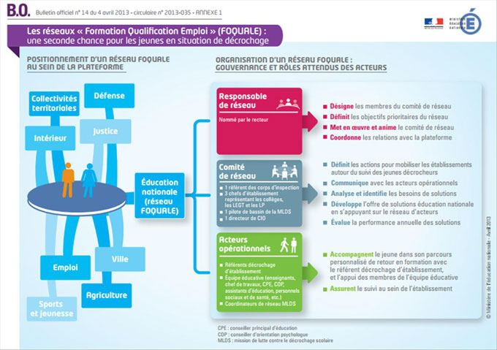
Télécharger l'annexe 1 au format pdf
[Infographie] Le parcours de prise en charge dans le cadre des réseaux "Formation Qualification Emploi" (FoQualE)
Annexe 2 de la circulaire publiée au bulletin officiel du 4 avril 2013
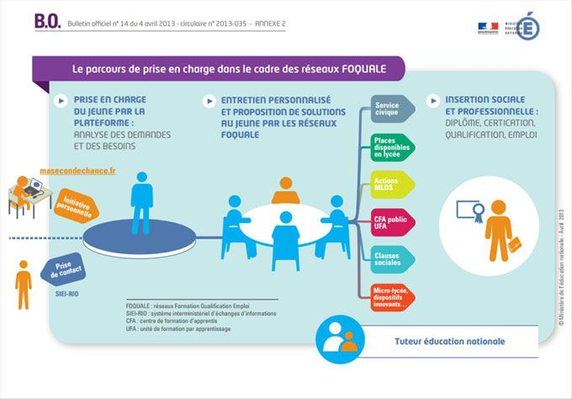
Télécharger l'annexe 2 au format pdf

Le retour en formation initiale : un droit pour les jeunes de 16 à 25 ans
Si l'ambition première de l'Éducation nationale doit être de prévenir le décrochage scolaire en favorisant la réussite de tous les élèves, elle doit également être en capacité d'apporter des réponses concrètes aux jeunes qui quittent l'école sans diplôme et sans un niveau suffisant de qualification.
La loi du 8 juillet 2013 pour la refondation de l'École de la République précise que "Tout jeune sortant du système éducatif sans diplôme bénéficie d'une durée complémentaire de formation qualifiante qu'il peut utiliser dans des conditions fixées par décret. Cette durée complémentaire de formation qualifiante peut consister en un droit au retour en formation initiale sous statut scolaire."
Le droit au retour en formation initiale est généralisé à la rentrée 2015. Il permet aux jeunes de 16 à 25 ans qui ne possèdent aucun diplôme ou aucune qualification professionnelle de revenir se former pour préparer un diplôme et faciliter ainsi leur insertion. La mobilisation coordonnée des acteurs, indispensable pour assurer la mise en œuvre effective de ce droit pour les jeunes sortis sans qualification, est favorisée par le protocole d'accord signé le 29 juillet 2015 entre l'État et l'Association des régions de France.

Pour quel public ?
Les bénéficiaires du droit au retour en formation initiale sont les jeunes âgés de 16 à 25 ans sortant du système éducatif :
- soit sans aucun diplôme, qu'il soit général, technologique ou professionnel
- soit en possession d'un baccalauréat général et ne pouvant donc pas faire valoir de qualification professionnelle reconnue

Sous quel statut ? Pour quel objectif ?
Pour les jeunes ne possédant aucun diplôme, le retour en formation peut s'exercer :
- sous statut scolaire
- sous contrat d'apprentissage ou de professionnalisation, ou encore
- sous statut de stagiaire de la formation professionnelle
L'objectif de la formation est de leur permettre d'acquérir un diplôme général, technologique ou professionnel.
Pour les jeunes qui possèdent un baccalauréat général, le retour en formation dans le cadre scolaire est possible pour préparer soit un diplôme professionnel de l'enseignement secondaire (CAP, baccalauréat professionnel) soit un BTS, sous réserve des places disponibles.
Selon quelles modalités d'accueil et de suivi ?
Pour les deux publics, les modalités d'accueil et de prise en charge dans le cadre du service public régional de l'orientation (SPRO) sont identiques. Le premier contact se fait par téléphone, par courriel ou directement auprès d'un des organismes membres du SPRO, dont les coordonnées seront largement diffusées par différents vecteurs (médias, internet, téléphone, plaquette d'information).
Les jeunes et leur famille peuvent se connecter sur reviensteformer.fr ou composer le numéro vert 0 800 1225 00.
Ce premier contact permet d'orienter le jeune vers la structure du SPRO qui semble la plus à même d'assurer son suivi. Dans les 15 jours qui suivent le premier contact, un premier entretien a lieu avec un membre de cette structure d'accueil. Cette personne devient le référent qui va accompagner le jeune dans l'élaboration de son projet et pendant tout son parcours de formation.

Une importante mobilisation

Un engagement de tous les acteurs
Tous les acteurs engagés dans la lutte contre le décrochage scolaire, au sein des plateformes d'appui et de soutien aux décrocheurs coordonnées par les régions, apportent leur contribution à la mise en œuvre du droit au retour en formation.
En premier lieu, les centres d'information et d'orientation (CIO), déjà investis dans l'accueil et l'information des jeunes ; l'Onisep, qui gère le dispositif "Ma seconde chance" ; la mission de lutte contre le décrochage scolaire de l'éducation nationale et les missions locales qui assurent le premier accueil. L'ensemble des organismes est associé au processus pour assurer le retour effectif en formation des jeunes qui en feront la demande.
Les établissements scolaires jouent un rôle essentiel dans la réussite du dispositif. Pour les retours dans le système éducatif, dans la plupart des cas, la formation ne pourra pas consister en une simple intégration dans une classe existante. Sur la base d'un positionnement pédagogique, il sera nécessaire d'adapter aux acquis du jeune la durée de sa formation, son emploi du temps et ses activités de formation. L'organisation de ces parcours personnalisés s'effectuera de préférence dans le cadre des réseaux d'établissements, avec l'appui des corps d'inspection territoriaux.
Des actions d'information dans les classes
Des actions d’information régulières sont conduites dans les classes terminales de CAP et de baccalauréat général, technologique et professionnel à partir de l'année scolaire 2015-2016. Ces actions prennent appui sur des documents réalisés en collaboration avec les conseils régionaux qui pilotent le service public régional de l’orientation (SPRO). La documentation est également disponible dans tous les organismes qui assurent l’accueil et l’orientation des jeunes, notamment les missions locales et les structures du réseau Information Jeunesse.

La sécurisation du droit au retour en formation pour donner une nouvelle chance d’accéder à la qualification
Le droit au retour en formation initiale concerne des jeunes âgés de 16 à 25 ans sortis du système éducatif sans aucun diplôme, ou titulaires d’un baccalauréat général. 26 000 sont revenus en formation entre novembre 2014 et novembre 2015.
Le droit au retour en formation est renforcé par plusieurs actions :
- 15 000 bourses de reprise d’études sont attribuées dès la rentrée 2016 sur critères sociaux à des jeunes âgés de 16 à 19 ans revenant en formation afin de permettre à tous de bénéficier de ce droit, y compris ceux qui se trouvent dans des situations financières contraintes
- le site "reviens te former", qui a déjà permis à plus de 39 000 jeunes de contacter un référent depuis la campagne de mai 2015, est mieux articulé avec la plateforme masecondechance.fr et le numéro vert 0 800 12 25 00 à compter de l’automne 2016 afin de simplifier et démultiplier les possibilités d’accès pour les jeunes et les familles
- le développement des structures de la deuxième chance est amplifié : on compte 39 structures de retour à l’École à la rentrée 2016 (micro-lycées notamment) contre 12 en 2012. Elles proposent un cadre adapté, complémentaire de l’offre mise en place au sein des plateformes de suivi et d’appui aux décrocheurs par d’autres acteurs (Epide, E2C, service militaire volontaire garantie jeunes...) dont les conditions de développement coordonné sont favorisées par le cadre du plan interministériel pour l’égalité et la citoyenneté
- avec la loi du 5 mars 2014 sur la formation professionnelle, la durée de la formation complémentaire pouvait déjà être inscrite dans le compte personnel de formation (CPF) des jeunes en situation de décrochage. Avec la création du compte personnel d’activité (CPA), tout jeune sorti sans diplôme du système éducatif aura désormais le droit de bénéficier d’un capital formation inscrit sur son CPA qui lui permettra de se former gratuitement pour acquérir une qualification
- un guide relatif à l’accueil et à la prise en charge de ces nouveaux publics est diffusé à la rentrée 2016 aux chefs d’établissement et inspecteurs

Le droit au retour en formation initiale : les textes de référence
Durée complémentaire de formation qualifiante prévue à l'article L. 122-2 du code de l'éducation
décret n° 2014-1453 du 5 décembre 2014
Formation professionnelle des jeunes sortant sans qualification professionnelle du système éducatif
décret n° 2014-1454 du 5 décembre 2014
Protocole d'accord entre l'ARF et l'État concernant la prise en charge des jeunes sortants du système de formation initiale sans un diplôme national ou une certification professionnelle
protocole d'accord du 13 août 2015

[Infographie] Vaincre le décrochage scolaire : les chiffres à la rentrée 2016
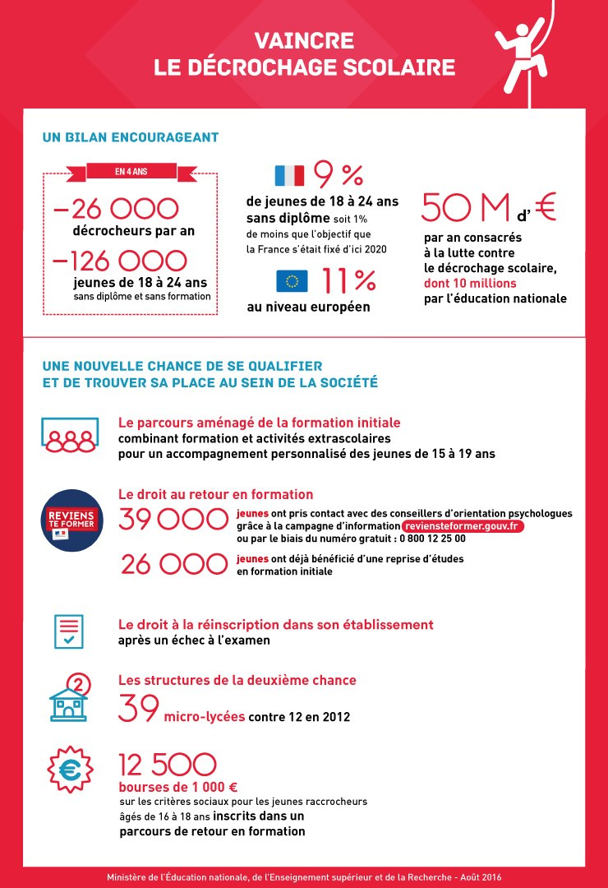
Tous mobilisés pour vaincre le décrochage scolaire Le premier ministre Manuel Valls et la ministre de l'Éducation nationale, de l'Enseignement supérieur et de la Recherche, Najat Vallaud-Belkacem, ont présenté les mesures du plan de lutte contre le décrochage scolaire vendredi 21 novembre 2014.

